**实验一 PID参数整定**

|  |  |  |  |  |  |
| --- | --- | --- | --- | --- | --- |
| 姓名 |  | 班级 | 17自动化2班 | 得分 |  |

1. **实验目的**

1.理解PID调节原理，P、I、D对被控系统调节过程的影响。掌握应用稳定边界法整定PID参数的步骤

2. 学会用SIMULINK工具箱对PID参数进行整定。

1. **实验仿真**
2. 搭建系统方框图。

应用simulink工具箱，画出系统方框图如图1所示。

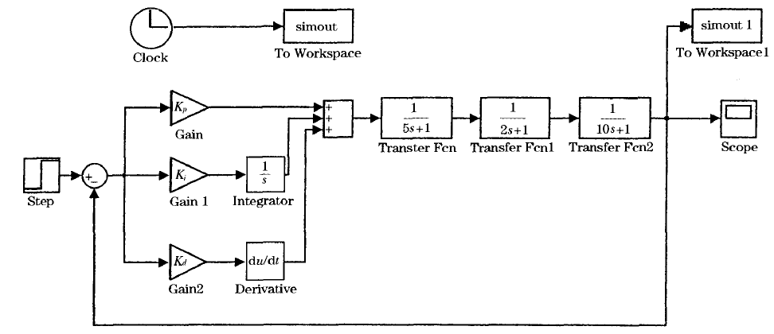

图1 系统方框图

1. 设Kp=1，Ki=0，Kd=0，得未整定参数前的输出曲线，如图2所示。

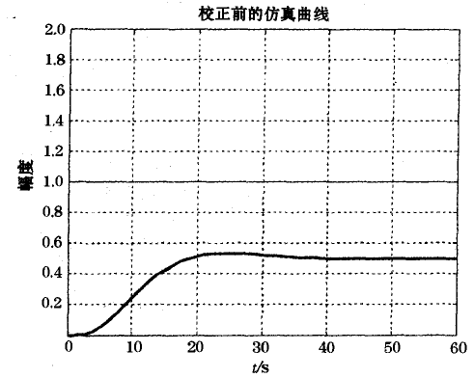

图2 校正前仿真曲线

1. 设Ki=0，Kd=0，调节Kp，当Kp=*出现等幅振荡曲线，如图3所示，此时Tm=*s。

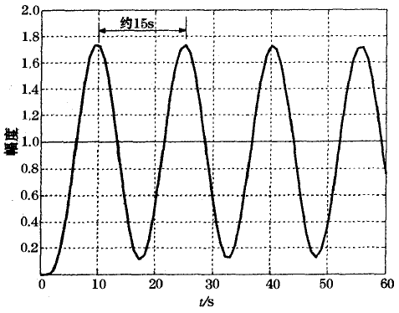

图3 纯比例环节作用下系统的等幅振荡曲线

1. 按照表1所示的稳定边界法计算公式计算PID参数，得Kp=*，Ki=*，Kd=*。

表1 稳定边界法计算公式表

|  |  |  |  |
| --- | --- | --- | --- |
| 调节规律 | Kp | Ki | Kd |
| P | 0.5Kp | — | — |
| PI | 0.455Kp | 0．535Kp/T | — |
| PID | 0.6Kp | 1.2Kp/T | 0.075Kp*T |

1. 将计算得的Kp=*，Ki=*，Kd=*，修改PID参数，得阶跃响应曲线如图4所示。由图4可见，过渡过程时间为 s，超调量为 。系统的快速响应慢、超调量大。

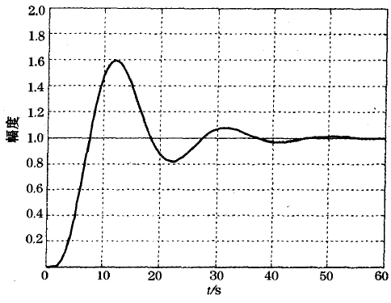

图4 校正后仿真曲线

1. 保持Kp、Kd不变，调节Ki，当Ki=*时，系统的阶跃响应超调量在30%，如图5所示。

图5 调节Ki超调量为30%的仿真曲线

1. 调节Kp，Ki，Kd（详细叙述整个调节过程），当Kp=，Ki=，Kd=，系统的阶跃响应超调量为零，如图6所示。

图6 调节Kp、Ki、Kd超调量为0的仿真曲线

1. **结论**